Дидактическая игра
«Круглый год»
Игра для детей старшего дошкольного возраста. Играть могут дети от 2 до 12 человек.
Цель игры:
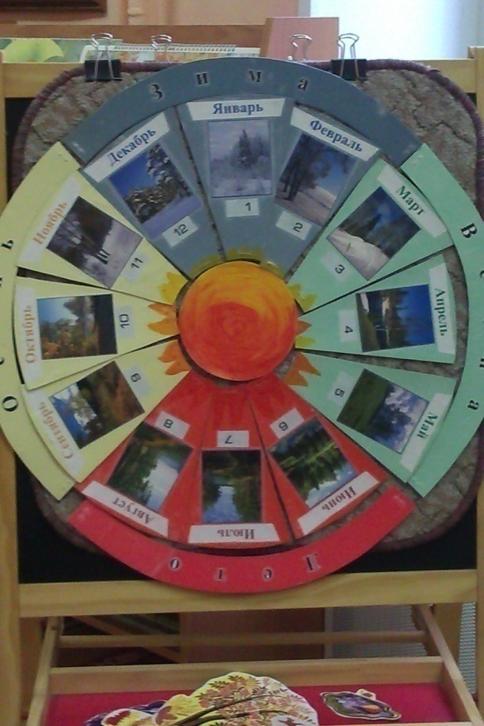Закрепить знания детей о том, что год состоит из четырех времен года; каждое время года состоит из трех месяцев. Все месяцы идут друг за другом по порядку от 1 до 12 и составляют год.
Игровое оборудование: игровое поле в виде круга, разделенное на 4 времени года по цвету, карточки- картинки с изображением 12 месяцев года, с названием месяцев и порядковым номером.
Описание игры:
В центр помещается солнце (обратить внимание детей, что солнце не одного цвета, оно желто-оранжево-красное.)

В разное время года оно светит и греет по-разному.
Уточняется, какие времена года; и по большому кругу на наборное полотно закрепляются названия четырех времен года. Затем, начиная с января (с первого месяца) дети выкладывают названия всех двенадцати месяцев.
Например: Первый месяц – январь, это зимний месяц и т. д.
И вот с декабрем завершается год и начинается новый отсчет.

